Atomy i cząsteczki

Atomy to małe „klocki”, z których zbudowane jest wszystko, co nas otacza. Atom składa się z mniejszych części, które nazywamy cząstkami. Cząstki naładowane dodatnio to protony, a te naładowane ujemnie nazywamy elektronami. Cząstki bez żadnego ładunku to neutrony. W środku atomu znajduje się jądro. Jest ono zbudowane z protonów i neutronów. Elektrony natomiast krążą wokół jądra.
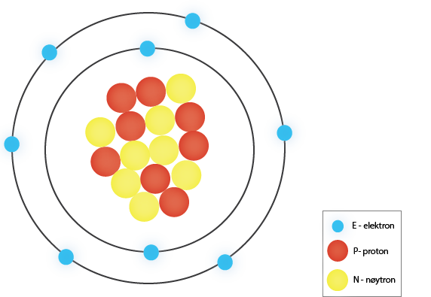

Model powłokowy pokazuje atom tlenu z 8 elektronami, które krążą wokół jądra. W jądrze atomowym znajduje się 8 protonów i 8 neutronów.
(Ilustracja NAFO)

Atomy są tak małe, że nie możemy ich zobaczyć. Dlatego też wykorzystuje się modele, aby narysować, jak wyglądają atomy. Model to uproszczony obraz rzeczywistości. By przedstawić atom zazwyczaj wykorzystuje się model powłokowy. W tego typu modelu elektrony umieszczone są na powłokach w różnej odległości od jądra. Na powłoce położonej najbliżej jądra jest miejsce tylko na dwa elektrony. Na kolejnej powłoce może zmieścić się jedynie osiem elektronów. Atom tlenu ma osiem elektronów, więc dwa z nich znajdą się na powłoce najbliżej jądra, a pozostałe sześć na zewnętrznej powłoce. Model powłokowy przedstawiony powyżej pokazuje atom tlenu.

Wodór i hel mają najmniejsze i najmniej złożone atomy. Wodór ma często tylko jeden proton w jądrze oraz jeden elektron krążący wokół jądra. Ładunek ujemny elektronu równoważy ładunek dodatni protonu. Dlatego też atom wodoru jest neutralny, czyli nie posiada ładunku. Atom helu ma dwa protony, dwa neutrony i dwa elektrony i jest nieco większy od atomu wodoru.

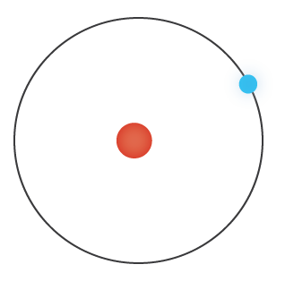

Model powłokowy pokazuje atom wodoru z jednym protonem w jądrze i jednym elektronem, który krąży wokół jądra.
(Ilustracja NAFO)

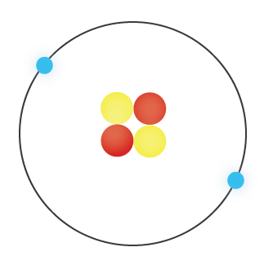
Model powłokowy pokazuje atom helu z dwoma protonami i dwoma neutronami w jądrze. Wokół jądra krążą dwa elektrony.
(Ilustracja NAFO)

Substancja, która składa się tylko z jednego rodzaju atomów to pierwiastek chemiczny. Liczba protonów w jądrze decyduje, jaki to pierwiastek. W przyrodzie występują 92 pierwiastki. Wszystkie pierwiastki mają swój symbol, który składa się z jednej lub dwóch liter. Przykłady pierwiastków: tlen (O), wodór (H), złoto (Au), srebro (Ag).

Większość atomów lubi trzymać się razem z innymi atomami. Dzieje się tak dlatego, że wolą one zapełnić zewnętrzną powłokę. Może to być możliwe, gdy atomy podzielą się elektronami. Kilka atomów, które dzielą się elektronami nazywamy cząsteczką (molekułą). Dwa atomy wodoru mogą podzielić się atomami. W takim przypadku obydwa atomy dostaną po dwa elektrony, które wypełnią zewnętrzną powłokę. Obydwa atomy wodoru (H) stworzą wtedy jedną cząsteczkę wodoru (H₂). Woda jest także cząsteczką. Składają się na nią dwa atomy wodoru (H) oraz jeden atom tlenu (O), które wspólnie tworzą jedną cząsteczkę wody (H₂O).

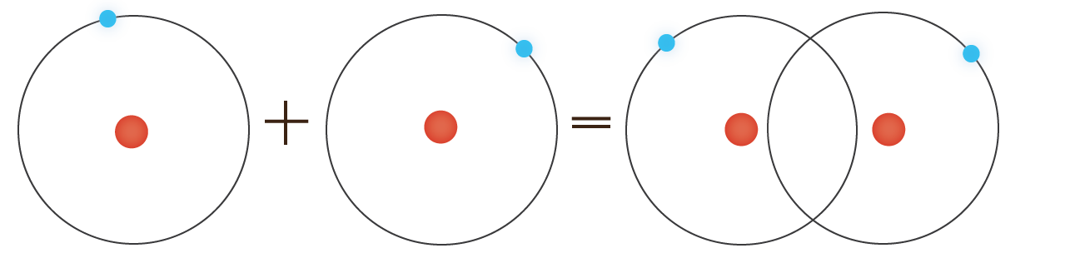
Model powłokowy pokazuje dwa atomy wodoru (H), które razem tworzą cząsteczkę wodoru (H2).
(Ilustracja NAFO)

